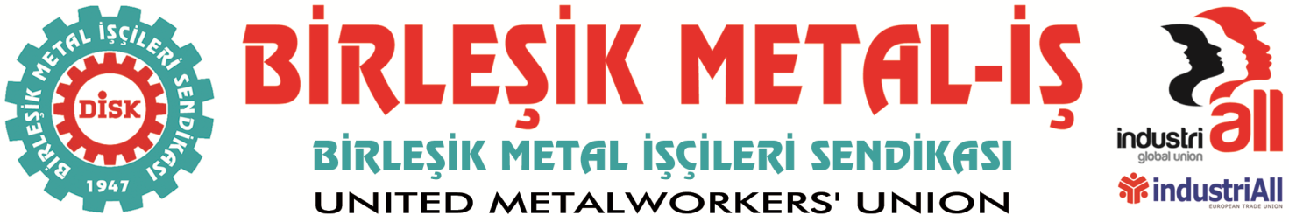
Genel Merkez: Bostancı Mah. E80 Yanyol Cad. No. 2, 34744 Kadıköy-İstanbul Tel: (216) 380 85 90 Fax: (216) 373 65 02

BASIN BÜLTENİ
23.11.2016
Basına ve kamuoyuna
EMİS DAYATMALARINA HAYIR!
İşveren sendikası EMİS’e üye General Elektrik/Grid Solutions ABB Elektrik, Schneider Elektrik ve Schneider Enerji işletmelerine bağlı işyerlerinde çalışan 2200 işçiyi ilgilendiren grup toplu iş sözleşmesi görüşmelerinde uyuşmazlık tutuldu.
Şimdi arabulucu sürecindeyiz. 28.11.2016 da resmi arabulucu toplantısı yapılacak. Uyuşmazlık sonrası işveren sendikası EMİS’ten herhangi bir teklif ya da görüşme talebi gelmemiştir.
Başta ücret ve sosyal haklarımız olmak üzere, çok sayıda idari madde de anlaşma sağlanamamıştır. İşveren, idari maddelerde bile ayak diremekte, kazanılmış haklara göz dikmektedir.
Görüşme sürecinin ilk günlerinden itibaren işveren sendikasının uzlaşmaz tutumu devam etmiştir. İşveren, hem parasal sonuç doğuracak maddelerde, hem de idari maddelerde on yıllardır verilen mücadelelerle kazanılan ve kullanılan hakları geriye götürmek istemektedir.
EMİS’e bağlı işyerlerindeki üyelerimiz, emeklerine ve geleceklerine sahip çıkıyorlar ve tepkilerini işyerlerinde ve fabrika önlerinde göstermeye devam ediyorlar.
EMİS, metal işçilerinin insan onuruna yakışır yaşama ve çalışma koşullarına yönelik taleplerini yok saymaya devam ettikçe, metal işçilerinin mücadelesi de ona göre artarak sürecektir.
24 Kasım Perşembe günü
Metal işçileri,
EMİS Dayatmalarına karşı alanlarda!
Basın açıklamamıza değerli basın mensuplarımızı ve tüm emek dostlarımız bekliyoruz.
Tarih: 24 KASIM PERŞEMBE
YER: ABB ELEKTRİK / KARTAL FABRİKASI.
Esentepe Mah. Milangaz Caddesi No.58, Kartal (E-5 Üzeri) / İSTANBUL
BİRLEŞİK METAL-İŞ SENDİKASI
Genel Yönetim Kurulu

